EXMO. Sr. º Presidente da Câmara Municipal de Sumaré

Indico ao Sr. º Prefeito Municipal de Sumaré e ao departamento competente para a que seja feita pintura de solo na rua Ferdinando Cia com a rua Rosa Rosseto Folva Jd Bela Vista

A indicação faz se necessário devido aos inúmeros pedidos feito junto ao nosso gabinete

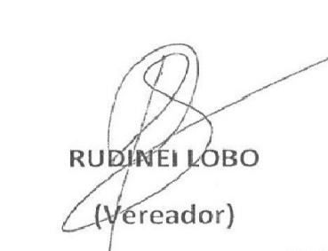
Sala das Sessões 22 de Junho 2021

